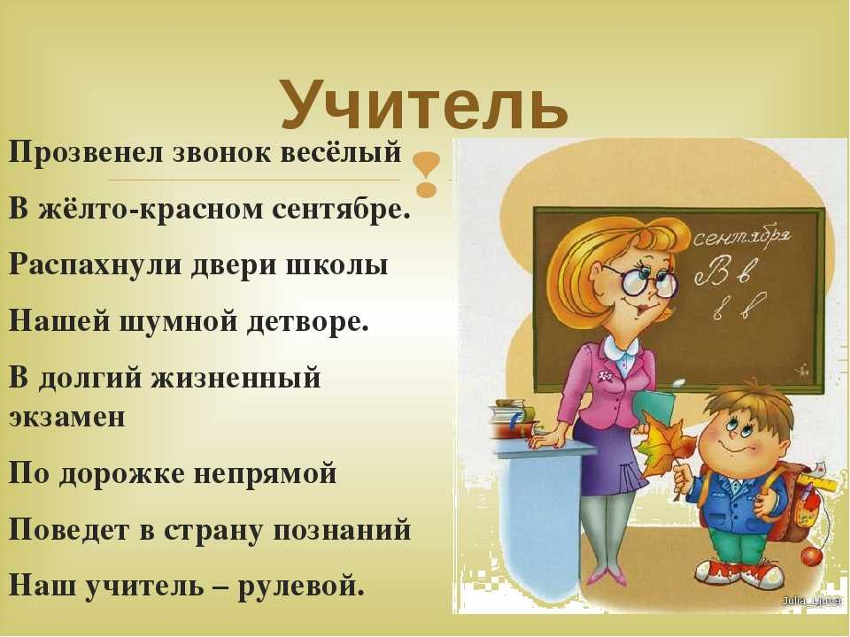

Тема мероприятия:

«Да будет славен труд учителя»

Обоснование выбора номинации: актуальность данной номинации заключается в том, что в настоящее время много говорится о почётных людях разных профессий, внесших вклад в наше государство, но среди них совсем редко упоминается о педагогах. Поэтому захотелось рассказать и показать детям, о том кто такие учителя и чем они могут быть знамениты, чтобы расширить их знания в этой области.
Цель мероприятия: способствовать повышению престижа учительской профессии.
Планируемые результаты мероприятия: сформируется уважительное отношение к труду педагога; активизируется познавательная деятельность; расширятся знания о людях этой профессии и их празднике; разовьются творческие способности и умение работать в команде.
Практическая значимость мероприятия: реализация данного мероприятия позволит повысить и развить у учащихся интерес, уважение и почёт к учителю, его профессии.
Место проведения мероприятия: классное помещение
Оборудование: проектор, экран

Сценарий мероприятия
I. Вступление: - Здравствуйте ребята! Скажите, пожалуйста, а вы знаете, что такое подвиг?
Подвиг – это героический самоотверженный поступок, это естественное стремление пожертвовать собой во имя других.
Беседа (выход на тему): - Ребята, скажите, а какие профессии людей можно считать героическими?
- Подвиг может совершить каждый из нас, человек любой профессии: врач, пожарник, летчик-испытатель. Значит, выбор профессии – это тоже подвиг.
Стихотворение:
Много нужных на земле профессий,
Но одну создал, конечно, Бог.
Самую прекрасную на свете,
Что звучит так гордо – ПЕДАГОГ!
- Сегодня мы поговорим об учителях, своими действиями подтвердивших правильность известной фразы “В жизни всегда есть место подвигу”.
II. ОСНОВНАЯ ЧАСТЬ: - Ребята, прочитайте тему нашего занятия.
- Послушайте стихотворение:
Учительство – не труд, а отреченье,
Умение всего себя отдать,
Уйти на долгий подвиг и мученье,
И в этом видеть свет и благодать.
Учительство – когда в глазах холодных,
Зажжется понимания заря,
И ты поймешь: старался не бесплодно,
И знания разбрасывал не зря.
Осыпанный цветным дождем букетов
И озаренный блеском сотен глаз,
Прими, учитель, не слова привета,
А часть души от благодарных нас!
- Ребята, а вы благодарны своим учителям? А за что? Да, действительно - Труд учителей и преподавателей заслуживает искреннего признания и благодарности.
Исторические факты: - Ребята, а вы знаете, что Профессия педагога - одна из наиболее древних в мире. Слово "педагог" известно нам из Древней Греции. Именно так назывался человек, который присматривал за ребенком в греческой семье, водил его в школу и обучал дома. В средние века педагогами были грамотные монахи, обучающие небольшое количество детей письму и счету. При монастырях открывались школы, правда, поначалу исключительно для мальчиков. Немного позже возможность учиться появилась и у девушек. Они получали образование в женских монастырях. С появлением массовой школы в Европе значимость педагогической профессии резко возросло. Знания требовались уже не отдельным личностям, а большому количеству людей. Возникла необходимость обучать одновременно много учеников. Профессия педагога стала самостоятельной. Знания, которые нужно усвоить ученикам, разнообразные. Теперь учитель уже не в состоянии справиться в одиночку, педагогическая деятельность приобретает коллективный характер.
- Показ известных исторических педагогов на слайдах – посмотрите, ребята, некоторые фамилии вам уже будут знакомы, а о ком то вы узнаете в старших классах на уроках литературы или истории. Например: Поп Сильвестр обучал молодого Ивана Грозного и стал редактором "Домостроя". Василий Жуковский долгое время был придворным учителем. Константин Ушинский разработал основы научной педагогики. Лев Толстой открыл школу для крестьянский детей. Надежда Крупская была домашней учительницей.
- Учительство в годы Великой Отечественной войны. – Вы слышали ребята и знаете, что такое ВОВ, в какие годы она была, и когда мы отмечаем большой праздник для нашей страны – День победы? (беседа)
- Так вот Великая Отечественная война важная и скорбная страница в истории нашего государства. Она затронула все сферы общественной жизни и наложила тяжёлый отпечаток на систему народного образования и на деятельность советской школы. Школа в военное время не только учила, но и помогала не упасть духом, сохранить веру в жизнь. Были разрушены десятки школьных зданий, а в уцелевших размещались военные госпитали. Из-за нехватки бумаги школьники порой писали на полях старых газет, а учебники заменял рассказ учителя. Учителя героически трудились и на фронте, и в тылу. Вместе со своими учениками они прошли через тяжелые годы Великой Отечественной войны и стали образцами достойного поведения для будущего поколения граждан нашей страны. Война стала суровым испытанием для всех людей, и детей и взрослых. Главный лозунг людей в те годы был: «Все для фронта, все для победы!».
- Предлагаю вам сейчас вспомнить о выдающихся учителях – скромных героях, которые продолжали воспитывать и обучать детей в тяжелые годы Великой Отечественной войны. Посмотрите на слайды.
- Самым знаменитым учителем-героем является Януш Корчак. Польский учитель, писатель, врач, во время Второй Мировой войны он боролся за жизни еврейских детей, которых фашисты считали отбросами, подлежащими уничтожению. В условиях ужаса и отчаяния Корчак продолжал воспитывать, лечить и радовать детей, даже ставил для них спектакли. А также он написал книги - Книга «Право ребенка на уважение» и «Как любить ребенка», которая состоит из четырех частей: «Ребенок в семье», «Интернат», «Летние лагеря», «Дом сирот».
- В блокадном Ленинграде многие школы не прекращали работать. Примером для многих служила Первая Образцовая школа Октябрьского района Ленинграда, которая сейчас носит название Второй Санкт-Петербургской гимназии. Завучем и преподавателем истории в Образцовой школе работала Ксения Владимировна Ползикова-Рубец. Сама же учительница после войны написала книгу «Они учились в Ленинграде» — о судьбах детей войны, о своих учениках, коллегах-учителях и блокадной жизни. Вот например воспоминания из ее книги-
Во время блокады так хотелось устроить детям хоть какой-то праздник! Наконец, договорились с поваром и решили устроить новогоднюю елку с обедом.
«Елка оказалась чудесная, от пола до потолка. Обильно украшенная, она не была освещена. На нее ребята обращали мало внимания, все спрашивали, когда же подарки и обед. Было холодно даже в пальто и валенках». Ксения Владимировна регулярно сдавала кровь и делилась с учениками своим донорским пайком.
«Вызвали в Институт переливания крови. Великая радость: донорам выдали на 10 дней дополнительного питания. 200 гр. белого хлеба в день, масла 250, сахару 200, конфет 300, мяса 400, 5 яиц и 150 гр. рыбы».
- Ребята, скажите, а вот такие учителя достойны наград? А что такое награда? "Награда - особая благодарность, почетный знак, орден и т.п., которыми отмечают чьи-нибудь заслуги" Ожегов.
У педагогов тоже есть свои награды, которые на протяжении многих лет видоизменялись, расширялись, и в итоге к сегодняшнему дню сложилась следующая система награждения учителей: Государственные награды Российской Федерации, все учительские награды.

Праздник «День учителя» впервые отметили в Советском Союзе в 1965 году. Первоначально он проводился 29 сентября. Через 30 лет был установлен международный День учителя и выбрана дата – 5 октября. День учителя отмечается не только в нашей стране, но и по всему миру.
III. Заключительная часть:
«Учитель – профессия на все времена"» - Говорят, что быть учителем — это призвание. Л.Н. Толстой говорил «Призвание учителя есть призвание высокое и благородное». Какой он — педагог с большой буквы? Мы преклоняемся перед мудрыми и талантливыми учителями, которые изо дня в день не только вкладывают знания в головы своих подопечных, но и сеют в их душах разумное, доброе, вечное. Профессия учителя необходима и очень важна. Все, кто работает учителем, любят детей и посвящают свою жизнь воспитанию детей. Каким бы ни был настоящий учитель, память о нем навсегда остается в сердце. Надеюсь, что и на вашем жизненном пути встречались незаурядные педагоги, похожие на героев моей подборки.
- Ребята, конечно и в нашем небольшом Акушинском районе живет и работает много достойных педагогов, которые имеют почетные звания и награды. А представляете, сколько учителей работает в каждой школе? Обо всех рассказать, конечно, невозможно. Но нескольких учителей нашей, которые покинули нас, но вложили большой вклад в обучение и воспитание детей, мы должны сегодня вспомнить. Они неоднократно награждались Почетными грамотами управления образования и администрации района, Благодарственными письмами. Также вели активную общественную жизнь
- Учитель начальных классов -Зайпуллаева Тайгибат Магомедсалиховна.
- Учитель русского языка и литературы -Артемьева Евдокия Семеновна.
- Учитель русского языка и литературы -Ниматуллаев Минатулла Джамилович
- Учитель начальных классов -Магомедгаджиев Магомедсалам Абидович
- Учитель начальных классов –Запиров Рабадангаджи Курбанович
- Учитель начальных классов –Запирова Патимат
- Учитель начальных классов –Исрапилова Нуржиган
- Учитель начальных классов –Шахбанов Гасангаджи
- Преподаватель ОБЖ -Ашурлаев Магомед Сапигуллаевич

ИТОГ: Ребята, то, что вы услышали и увидели об этих замечательных педагогах, это лишь малая часть того, что можно было кратко рассказать про их педагогический длинный путь. Но хочется отдать дань уважения этим людям-педагогам, которые посвятили свою жизнь детям. Их жизненный путь – это путь неустанного труда, совершенствования, стремления преданно, до самоотречения служить народу, школе и детям. Ведь такие Учителя любимы у всех поколений, Учителя с большой буквы, Учителя по большому призванию и таланту. Девиз, которых звучит так –
«Жизнь, отданная детям»
- Ребята, вам было интересно на нашем занятии? Что нового и полезного вы узнали для себя? Согласны вы с темой работы? А вам хотелось бы рассказать о ваших учителях?
- Тогда для вас следующее задание – вы должны будете создать команду от своего класса, взять интервью у своей учительницы и выпустить о ней газету, о её жизнедеятельности, с фотографиями. Поверьте, вашим педагогам это будет очень приятно! Творческих вам успехов!
- Спасибо за внимание! До свидания, ребята.

